FB Gruppen A/S fortsætter væksten
Projekt- og ejendomsudviklerkoncernen FB Gruppen A/S passerer en milliard i omsætning og gearer sig til kontrolleret vækst i de kommende år. Salg og aflevering af projekter sikrer rekordindtjening i 2016 - og med en stribe igangværende og planlagte udviklingsprojekter skal den solide indtjening anvendes til konsolidering og nye tiltag

Med den hidtil højeste byggeaktivitet og med en omsætning, der for første gang har passeret en milliard kroner, kan projekt- og ejendomsudvikleren FB Gruppen A/S se tilbage på et særdeles godt 2016. Koncernens omsætning var 1,025 mia. DKK, og årets resultat efter skat var 146,2 mio. DKK. FB Gruppens koncernbalance udgjorde pr. 31.12.2016 1,011 mia. mod 557,7 mio. i 2015. Moderselskabets balance udgør 215,7 mio. og heraf udgør egenkapitalen 164 mio.

God indtjening i 2016
Koncernen, der blev grundlagt i 2003, havde i 2016 sit hidtil mest aktive år med aflevering af 374 boligenheder, heriblandt byggerier i Roskilde og Holbæk samt Teglholmen i København og på Frederiksberg.

FB Gruppen har i 2016 bygget en del ejerboliger, hvor risikoen er højere end ved salg til for eksempel pensionskasser. Den højere risiko afspejles i en højere indtjening, hvilket har medvirket til årets stærke resultat.
- En betydelig del af årets indtjening kommer fra projekter i egen regning, som er karakteriseret ved, at aktiviteter og indtægtsførelse ikke foregår i et parallelt forløb. Herudover har vi frasolgt datterselskaber og projekter med en god avance, så 2016 har været et atypisk godt år på bundlinien, fortæller adm. direktør Hans-Bo Hyldig, der også er hovedaktionær i FB Gruppen A/S.

Stigende aktivitet
Hans-Bo Hyldig forventer, at resultatet i 2017 bliver lavere end rekordindtjeningen i 2016. Til gengæld vil omsætningen set over de kommende år stige i takt med det øgede aktivitetsniveau.
- Vores store projekt på Grønttorvet i Valby, hvor vi over en årrække opfører flere end 2.200 blandede boliger fordelt på 19 byggefelter, vil påvirke aktiviteten positivt i 2017. Men netop i år, hvor vi for alvor starter op på Grønttorvet afleverer vi kun to byggerier, der begge har en relativt lav omsætning og indtjening. Også derfor er det vigtigt at se vores omsætning og indtjening i en tidsramme på flere år. Det stærke resultat i 2016 er resultatet af en række dispositioner, der skal gøre os klar til at igangsætte en række projekter og tiltag, siger Hans-Bo Hyldig.

Boliger der er til at betale
FB Gruppens organisation og aktivitetsniveau er over de seneste tre år fordoblet. Koncernen er kendt for at bygge boliger i god kvalitet til priser, der er til at betale for almindelige mennesker. Visionen om at bygge boliger, der er til at betale for det store flertal, er en vigtig del af grundlaget for FB Gruppen.
- Boligerne på Grønttorvet i Valby er er en blanding af almene boliger, leje-, andels- og ejerboliger. Andelsboligerne er eksempelvis de første, der bliver bygget i København i 10 år, og interessen har været overvældende, siger Hans-Bo Hyldig, der også kan glæde sig over stærk efterspørgsel på leje- og ejerboligerne.

Herudover arbejder FB Gruppen så miljøvenligt som muligt i forbindelse med nedrivning, materialevalg og byggeri, ligesom der udelukkende arbejdes med entreprenører og håndværkere, der opererer efter danske overenskomster. Gennem en årrække har FB Gruppen haft et tæt samarbejde med danske pensionskasser, der har købt en række af koncernens projekter. For at medvirke til en så lav risikoprofil som muligt, er 60% af igangværende boliger altid solgt, før FB Gruppen påbegynder opførelsen af ejendommene.

Om FB Gruppen
- FB Gruppen (Fokus på Boliger) udvikler, bygger og sælger boliger, hovedsageligt i Storkøbenhavn.
- Virksomheden blev etableret i 2003 af adm. direktør Hans-Bo Hyldig og projektdirektør Stig Nørnberg og har siden leveret over 1.500 boliger, blandt andet i Roskilde, på Islands Brygge og Teglholmen i København samt på Frederiksberg. FB Gruppen er herudover i gang med projekter i Roskilde, Hvidovre, Farum og Valby.
- FB Gruppen færdiggør omkring 500 boliger om året. Målsætningen er at bygge flere end 1.000 boliger årligt.
- I 2016 passerede FB Gruppen en omsætning på 1 mia. DKK og leverede et resultat på 146 mio. DKK Årets resultat excl. minoritetsinteresser var på 81,3 mio. DKK.
- Læs mere på www.fbgruppen.dk

Yderligere information:
- Adm. direktør Hans-Bo Hyldig, FB Gruppen A/S, hbh@fbgruppen.dk, 26 89 70 20
- Pressekontakt for FB Gruppen A/S (PR, fotos, information): Lindskov Communication, 70 26 19 79, Lars Lindskov, lli@lindskov.com, 30 50 19 79

Fotos:
Udvalgte fotos er vedhæftet i høj opløsning og kan ligesom teksten anvendes frit. Flere kan fremsendes.
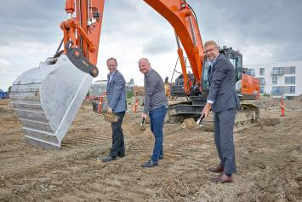 | 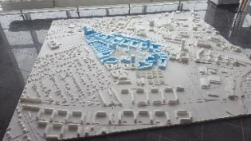 | 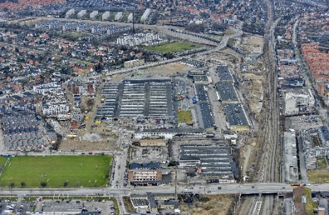
I sommeren 2016 tog adm. direktør Hans-Bo Hyldig fra byggeudvikleren FB Gruppen sammen med København Kommunes teknik- og miljøborgmester Morten Kabell og direktør Peter Damgaard Jensen fra PKA første spadestik til Københavns nye, grønne bydel, der udvikles på det gamle Grønttorv i Valby. | FB Gruppen har med finansiering fra PKA købt det tidligere Grønttorv i Valby. Arealet er på 160.000 kvadratmeter svarende til 22 fodboldbaner. Ud over de 2.200 boliger bliver der også plads til en række butikker, caféer, to børneinstitutioner og formentlig også kontorer. | FB Gruppen har med finansiering fra PKA købt det tidligere Grønttorv i Valby. Arealet er på 160.000 kvadratmeter svarende til 22 fodboldbaner. Ud over de 2.200 boliger bliver der også plads til en række butikker, caféer, to børneinstitutioner og formentlig også kontorer.
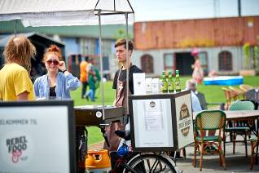 | 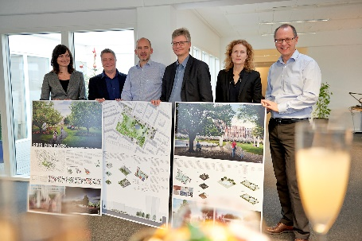 | 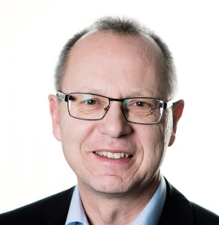
Som en del af lokalplanen for Grønttorvet har FB Gruppen indgået aftale med Københavns Kommune om mange aktiviteter mens omdannelsen af området pågår. Det betyder afholdelse af messer, events, restauranter, pop-up-butikker og mange andre aktiviteter i de kommende år. | Ved et pressemøde i december 2016 blev vinderen af et parallelopdrag om den kommende park på Grønttorvet fundet. 1:1 Landskab vandt med deres projekt ”Grønttorvsparken” – en spiselig park med planter, buske og træer, der favner bydelens historie. | Hans-Bo Hyldig, der er adm. direktør og hovedaktionær i FB Gruppen A/S betegner 2016-regnskabets nøgletal for tilfredsstillende. Omsætningen i projektudviklerkoncernen passerede en milliard kroner og resultatet var på 146,2 mio efter skat.
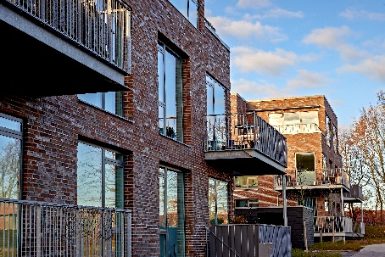 | 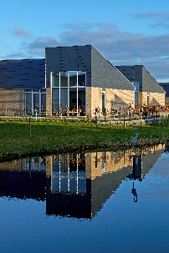 | 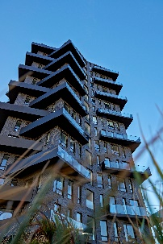
I Roskilde har FB Gruppen i 2016 opført og afleveret Himmelev Have, der består af tre punkthuse med i alt 30 ejerlejligheder. | Syrengården i Holbæk er også udviklet og opført af FB Gruppen A/S | Brygge Blomsten på Islands Brygge består af 58 lejelejligheder i høj kvalitet. Også et projekt, som FB Gruppen A/S står bag.

